***КУРСОВА РАБОТА***

*На Лиляна Банкова*

*Ст. учител в ДГ,, Самоково,,*

*гр. Самоков*

***Тема:***

,, Педагогическо взаимодействие в дестката градина,,

***Съдържание:***

І. Въведение................................................................................1стр.

ІІ. Педагогическо взаимодействие в детската градина..........1-3стр.

1. Обща цел на предучилищното образование
2. Компоненти.
3. Принципни положения.
4. Подходи.
5. Форми.

ІІІ. Заключение.........................................................................3стр.

ІV. Използвани източници......................................................4стр.

V. Приложения......................................................................5стр.

*-1-*

***І. Въведение.***

Децата заслужават на- доброто, защото са нашето богаство. Когато с любов и грижа правим всичко за тях, ние сме постогнали значимото в живота си. Главната ценност е детето, всяка идея за бъдещето ни развитие е осмислена през призмата на тази ценност.

***ІІ. Педагогическо взаимодействие.***

1. *Обща цел на предучилищното образование.*

Полагане основите на учене през целия живот, като се осигурява физическо, познавателно, езиково, духовно-нравствено, социално, емоционално и творческо развитие на детето,като се отчита значението на играта за него.

1. *Компоненти.*

Педагогическото взаимодействие е сложен процес, състоящ се от множество компоненти- дидактическо, възпитателно и социално- педагогическо взаимодействие. То присъства във всички видове дейсности- познавателна, трудова, творческа. В основата на педагогическото взаимодействие лежи сътрудничеството.

1. *Принципни положения.*

Основните принципни положения, които са залегнали при организацията на педагогическия процес , при подбора и структорирането на образователното съдържание и провеждането на педагогически ситуации са:

* Детето- център и субект на педагогическо взаимодействие.
* Детето е различно, уникално и неповторимо в този свят.

*-2-*

* Детето се развива само в интеракцията- дете- възрастен.
* Отношение към детето- с уважение към неговата личност и в подкрепа към неговата индивидуалност.
* Осигуряване на условия за равен старт на всички деца, базиран на възрастта и индивидуалните темпове на тяхното развитие.
* Включване на ,, различното,, дете в живота на групата, чрез подкрепа и уважение от детския педагог, децата от групата и техните родители.
* Уважение към различните етноси и култури.
* Педагогическото взаимодействие е насочено към придобиване на съвокупност от компоненти- знания, умения, отношения, необходими за успешното преминаване на детето към училищното образование; утвърждаване на доброжелателно и самоуверено поведение при общуване с връстници и възрастни.

1. *Подходи.*

Подходите, базисът за реализиране на програмната система, а по- конкретно: съдържанието на формите на педагогическото взаимодействие; тематичните разпределения по образователни разпределения във всички възрастови групи; проследяването на индивидуалните резултати на детето от предучилищното образование; заложените идеи за ефективен механизъм на взаимодействие между участниците в предучилищното образование са следните:

* Личностен и индивидуален подход към всяко дете.
* Ситуационен и интегрален подход.
* Използване на Е- обучение и технологии.
* Креативност и успеваемост.

1. *Форми.*

Педагогическото взаимодействие е процес, насочен към постигането на определени очаквани резултати, свързан с цялостното развитие на детето, в който основни участници са учителят и детето. При осъществяване на педагогическото

*-3-*

взаимодействие учителите използват игровата дейност за постигане на компетентностите по седемте образователни направления- български език и литература, математика, околен свят, конструиране и технологии, изобразително изкуство, музика, физическа култура.

Формите за педагогическо взаимодействие са:

* Основна
* Допълнителна

*Основна форма* на педагогическо взаимодействие е педагогическата ситуация. Тя протича предимно под формата на игра и се организира само в учебно време, чрез нея интегрират двата процеса- на възпитание и обучение, съобразени с играта и личният предметно- практически опит на детето в групата. Ситуацията се използва при реализиране на образователните направления.

*Допънителните форми* на педагогическо взаимодействие разширяват и усъвършенстват компетентностите на детето по образователните направления. Те се организират по преценка на учителя в съответствие с интересите и потребностите на децата. Провеждат се извън времето на педагогическите ситуации, както в учебното, така също и в неучебното време.

***ІІІ. Заключение.***

Целият процес на педагогическо взаимодействи в детската градина е подчинен на детето, но е невъзможен без участието на родителите, новите технологии, ясни стратегии и висококвалифицирани учители, които обичат децата.

Моят дългогодишен опит ме научи да се уча ежедневно, да бъда в крак с всички нови изисквания, да използвам съвременните технологии, но

-4-

всичко би било немислимо, ако не обичах децата. Те са смисълът, мотива и моята ежедневна радост и грдост.

***ІV. Използвани източници.***

1. Наредба 5/03. 06. 2016г. за предучилищното образование, на основание на ЗПУО.
2. Стратегия за развитие на ДГ,, Самоково,, гр. Самоков за периода 2016- 20120г.
3. Програмна система на ДГ,, Самоково,, гр. Самоков.
4. Програмна система,, Моливко,, на изд. ,, Слово,,

*-5-*

***V. Приложения.***

<http://portfolio051.webnode.com/>

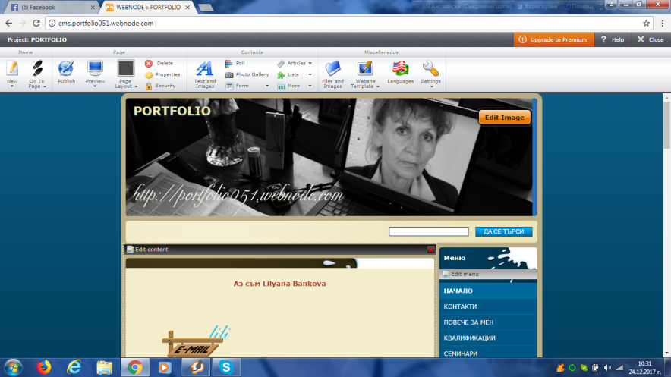

<http://slnchitse-ii-gr-2017.webnode.com/delnitsi/>

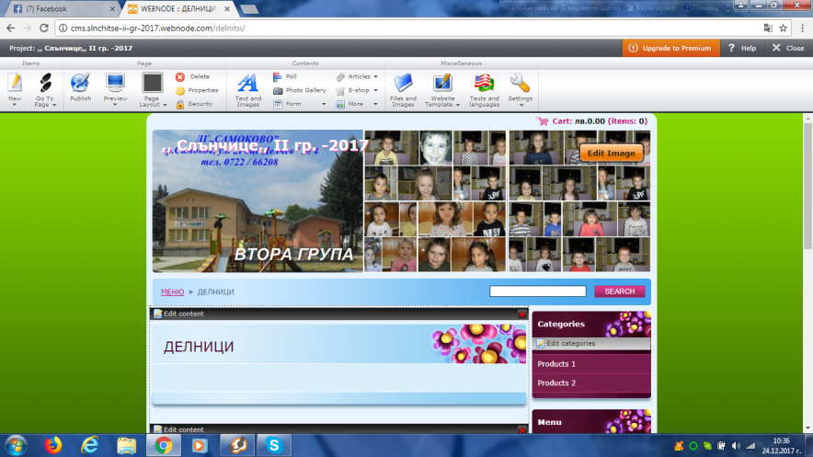

<http://slnchitse-ii-gr-2017.webnode.com/praznitsi/>

